江西一诺新材料有限公司(原江西比亚迪电子部品件有限公司)年产3亿片高精密表面贴装线路板智能互联工厂建设项目竣工环境保护验收监测报告表
【ZM20200527（8816）01】号

建设单位：江西一诺新材料有限公司
编制单位：江西中明环境检测有限公司

二O二O年八月

项目名称：江西一诺新材料有限公司(原江西比亚迪电子部品件有限公司)年产3亿片高精密表面贴装线路板智能互联工厂建设项目
建设单位：江西一诺新材料有限公司(原江西比亚迪电子部品件有限公司)
法人代表：贾圣宝

编制单位：江西中明环境检测有限公司
法人代表：张家民
项目负责：杨勇

建设单位：江西一诺新材料有限公司 | 编制单位：江西中明环境检测有限公司
电 话:18170659541 | 电 话:0796-7197439
邮 编:341600 | 邮 编:343000
地址:江西省赣州市信丰县工业园区合力泰路6号 | 地址:江西省吉安市青原区河东经济开发区  控规（修编）B18-1-1-2-3地块

目录

1 建设项目概况及验收监测依据 .1

2 工程建设内容、主要工艺流程及产污环节 3

3 主要污染源、污染物处理和排放 8

4 建设项目环境影响报告表主要结论及审批部门审批决定 9

5 验收监测质量保证及质量控制 15

6 验收监测内容 17

7 验收监测生产工况及监测结果 18

8 验收监测结论及建议 19

附件目录：
附件一、项目相关附图
附件二、“三同时表”表格
附件三、环评批复
附件四、工作时间证明
附件五、委托书
附件六、工况统计表
附件七、危险废物处置协议
附件八、验收组意见
附件九、网上公示图片
附件十、检测报告扫描件

表一 建设项目概况及验收监测依据
建设项目名称 | 江西一诺新材料有限公司(原江西比亚迪电子部品件有限公司)年产3亿片高精密表面贴装线路板智能互联工厂建设项目
建设单位名称 | 江西一诺新材料有限公司
建设项目性质
建设地点 | 江西省赣州市信丰县工业园区合力泰路6号
主要产品名称 | 高精密表面贴装线路板
设计销售能力 | 年产3亿片
实际销售能力 | 年产3亿片
建设项目环评时间 | 2018年7月 |  | 开工建设时间 |  | 2018年10月
试生产时间 | 2019年1月 |  | 验收现场监测时间 |  | 2020年6月7-8日
环评报告表审批部门 | 信丰县生态环境局（原信丰县环境保护局） |  | 环评报告表编制 |  | 紫金道合（江西）环保产业技术研究院
环保设施设计单位 | 江西一诺新材料有限公司 |  | 环保设施施工单位 |  | 江西一诺新材料有限公司
投资总概算 | 52000万元 | 环保总概算 |  | 50万元 |  | 比例 | 0.10%
实际总投资 | 52000万元 | 环保总投资 |  | 60万元 |  | 比例 | 0.11%
验收监测依据 | （1）国务院第682号令《建设项目环境保护管理条例》（2017.10.1）；  （2）《江西一诺新材料有限公司年产3亿片高精密表面贴装线路板智能互联工厂建设项目环境影响报告表》；  （3）信丰县环境保护局信环监审字［2018］81号《江西一诺新材料有限公司年产3亿片高精密表面贴装线路板智能互联工厂建设项目环境影响报告表的批复》（2018.8.22）；  （4）江西一诺新材料有限公司委托江西中明环境检测有限公司对该项目竣工进行环境保护验收监测的函；  （5）江西中明环境检测有限公司关于《江西一诺新材料有限公司年产3亿片高精密表面贴装线路板智能互联工厂建设项目竣工环境保护验收监测方案》。

根据本项目环境影响报告表及信丰县生态环境局（原信丰县环境保护局）对本项目下达的执行环境标准中相关内容，以及结合项目验收期间实际情况，本次验收监测执行以下标准。
1、运营过程中，生活污水排放的浓度执行《污水排入城镇下水道水质标准》（GB/T31962-2015）中B等级标准限值，见表1-1。
表1-1 本项目废水污染物排放标准
标准名称 | 适用  类别 | 污染因子 | 排放限值
《污水排入城镇下水道水质标准》（GB/T31962-2015） | B等级标准 | pH | 6.5-9.5
《污水排入城镇下水道水质标准》（GB/T31962-2015） | B等级标准 | 化学需氧量 | 500
《污水排入城镇下水道水质标准》（GB/T31962-2015） | B等级标准 | 悬浮物 | 400
《污水排入城镇下水道水质标准》（GB/T31962-2015） | B等级标准 | 生化需氧量 | 350
《污水排入城镇下水道水质标准》（GB/T31962-2015） | B等级标准 | 动植物油 | 100
《污水排入城镇下水道水质标准》（GB/T31962-2015） | B等级标准 | 氨氮 | 45
2、运营过程中，无组织废气排放的浓度执行的厂界标准及限值，见表2-1。
表2-1 本项目大气污染物排放标准
标准名称 | 适用  类别 | 污染因子 | 排放限值
《大气污染物综合排放标准》（GB16297-1996） | 表2中 | 颗粒物 | 周界外浓度最高点1.0mg/m³
《大气污染物综合排放标准》（GB16297-1996） | 表2中 | 锡及其化合物 | 周界外浓度最高点0.24mg/m³
《工业企业挥发性有机物控制标准》（DB12/524-2014） | 表5中 | TVOC | 周界外浓度最高点2.0mg/m³
- 营运期噪声执行《工业企业厂界环境噪声排放标准》（GB12348-2008）中3类标准，具体内容见表3-1。
表3-1 厂界噪声排放标准限值 单位：LeqdB（A）
适用区域 | 类别 | 昼间 | 夜间 | 标准来源
东、南、西、北侧 | 3类 | 65 | 55 | 《工业企业厂界环境噪声排放标准》（GB12348-2008）
4、一般固体废物执行《一般工业废物贮存、处置场污染控制标准》（GB18599-2001）中的相关规定及其修改单（环境保护部2013年第36号公告）。危险废物执行《危险废物贮存污染控制标准》(GB18597-2001)（2013年修改单）。

表二工程建设内容、主要工艺流程及产污环节
工程建设内容：

1、建设项目的名称、性质和厂址
建设项目名称：江西一诺新材料有限公司年产3亿片高精密表面贴装线路板智能互联工厂
建设项目性质：新建
法人代表：贾圣宝 联系电话：18170659541
建设项目厂址：江西省赣州市信丰县工业园区合力泰路6号

2、建设项目周围环境

项目位于江西省赣州市信丰县工业园区西区线路板集控区，厂区地理坐标为东经114°53’45.5”，北纬25°25’03.5”。厂区东侧为技研新阳电子信息科技园（在建），厂区南侧为科之光电子科技(信丰)有限公司，厂区西侧为空地，厂区北侧为江西钜盾安防设备有限公司。详见附图二。本项目共投资5200万元，租用信丰工业园管委会已建成的厂房进行生产经营活动，主要生产厂房为A1、A2、A3、A5和A7厂房，每栋厂房占地面积1080m²。

3、建设内容及规模

本项目工程组成、产品生产规模及建设内容及规模见表2-1。
表2-1项目环评设计主要建设内容与实际建设内容一览表
类别 | 名称 | 环评建设内容及规模 | 实际建设
主体工程 | 生产车间 | A1、A2、A3、A5和A7厂房，每栋60m*18m，共4层 | 本项目只用A5一栋的其中两层，分别为第二、三层，共八条生产线
公辅工程 | 给水工程 | 市政供水系统，确保生活、生产用水 | 一致
公辅工程 | 排水工程 | 雨水管网、废水收集处理系统，雨污分流 | 一致
公辅工程 | 供电工程 | 市政供电系统，确保办公生活、生产用电 | 一致
公辅工程 | 办公楼 | 位于厂房东南面，占地面积6330m²，共4层 | 一致
公辅工程 | 宿舍 | 公寓楼6F、2#-7#职工宿舍 | 一致
公辅工程 | 综合楼 | 位于厂区东南角，占地面积6837 m²，共6层 | 一致
公辅工程 | 能源工程 | A6厂房，提供生产线动力能源 | 一致
储运工程 | 仓库、成品房 | 设置与生产厂房车间内 | 一致
环保工程 | 污水处理 | 化粪池 | 一致
环保工程 | 废气处理 | 厂房通风换气设施 | 一致
环保工程 | 固废处理 | 一般固废暂存库1座共750m²，危废暂存库1座共480m² | 一致

4、主要设备和原辅材料
项目主要设备清单见表3。
表3 主要设备清单
序号 | 设备名称及规格 | 产地 | 单机功率 | 环评数量 | 实际数量
1 | 贴片机YAMAHA F8 | 日本 | 13.3 KVA | 140 | 140
2 | 贴片机YAMAHA G5S | 日本 | 7.4 KVA | 20 | 20
3 | 智能上板机SMT-Avity-350 | 台湾 | 2Kw | 80 | 80
4 | 锡膏印刷机GTS | 中国 | 6KW/220V | 80 | 80
5 | SPI | 中国 | 3KVA | 80 | 80
6 | AOI | 中国 | 3KVA | 160 | 160
7 | Reflow Oven | 中国 | 15KVA | 80 | 80
8 | 自动喷码机 | 中国 | 2.5KW/220V | 20 | 20
9 | 自动连续打拔机 | 中国 | 3.7KW/380V | 200 | 200
10 | 自动点胶机 | 中国 | 6KW/220V | 60 | 60
11 | 热风烤箱 | 中国 | 6KW/380V | 10 | 10
12 | UV 炉 | 中国 | 2KW/220V | 10 | 10
13 | N2产生机用空压机 | 中国 | 90KW/380V | 25 | 25
14 | 双轨自走暂存机 | 中国 | 2KW/220V | 80 | 80
15 | In-Line X-Ray | 德国 | 3.1Kw/220V | 10 | 10
16 | AVI 智能检查机 | 中国 | 2KW/220V | 10 | 10
17 | In-Line 标签 & PSA 贴合机 | 中国 | 2KW/220V | 20 | 20
18 | 自动压合机 | 中国 | 2KW/220V | 20 | 20
19 | 钢板自动检查机 | 中国 | 2KW/220V | 10 | 10
20 | Barcode自动读码机 | 中国 | 2KW/220V | 20 | 20
21 | ICT 电测机 | 中国 | 2.2KW/220V | 60 | 60
主要原辅材料及能源消耗见表4。
表4 主要原辅材料一览表
序号 | 名称 | 环评数量 | 实际数量 | 单位 | 备注
1 | PCB电路板 | 3万 | 3万 | 万片/a | 外购
2 | 无铅锡膏 | 2.11 | 2 | t/a | 外购
3 | 浓缩型水基型锡膏清洗剂 | 620.4 | 620 | kg/a | 外购
4 | 背胶带 | 2000 | 2000 | 万片/a | 外购
浓缩型水基型锡膏清洗剂：本项目使用的浓缩型水基型锡膏清洗剂由30%脂肪胺、30%乙二醇醚、10%非离子表面活性剂和30%去离子水组成，由成分特性，气味温和，pH为7，沸点＞220℃，冰点＜-15℃，密度为0.94g/ml，性质稳定，与氧化性物质不相容。

5、投资、工作制度及劳动定员
本项目员工总人数2500人，年工作300天，二班制，每班12h，年生产7200h。

6、项目变动情况
实际建设内容基本与环评及批复一致，无变动情况。

主要工艺流程及产污环节（附处理工艺流程图，标出产污节点）
1.主要生产工艺流程
本项目工艺流程，具体生产流程如图所示：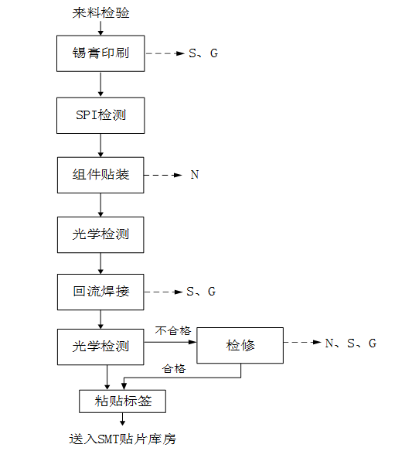
背胶贴合
图2-2 工艺流程及污染工序图
2、生产工艺流程说明
（1）印刷锡膏：为保证焊接效果良好，将锡膏印刷到PCB板之前先用清洗剂擦拭PCB板，清洗好的PCB板固定在载体夹具上，无铅锡膏漏印到PCB板的焊盘上，为元器件的焊接做准备。
（2）SPI检测：使用锡膏测试仪对印刷锡膏后的半成品进行检测锡膏厚度。
（3）组件贴装：使用贴片机将检测锡膏合格的半成品进行贴片。
（4）光学测试：使用AOI测试仪对经过贴片后的产品进行AOI光学检测。
（5）回流焊：使用回流炉使锡膏受热融化从而让表面贴装电子元器件和印刷电路板通过锡膏可靠地结合在一起。
（6）光学检测：使用AOI测试仪对焊接后的产品按照一定的光学性能，电学性能进行检测。不合格的产品经人工维修合格后与合格产品一并送入SMT贴片库房。
表三 主要污染源、污染物处理和排放（附处理流程示意图、标出废水、废气、厂界噪声监测点位）
1、废水主要污染源、污染物处理和排放情况
（1）废水主要来源：项目废水为生活污水。
（2）处理措施：根据现场勘察情况，生活污水采用化粪池预处理后接入市政污水管网，污水通过信丰工业园污水处理厂处理达标后再外排。

2、废气主要污染源、污染物处理和排放情况
（1）废气主要来源：项目主要的大气污染源为线路板清洗时清洗剂挥发产生的挥发性有机物，回流焊接产生的焊接废气，主要成分为颗粒物、锡及其化合物。
（2）处理措施：通过换气系统自由扩散由车间无组织排放。
废气排放及控制措施见表3-1，废气布点示意图见图3-2。
表3-1 废气排放及控制措施一览表
污染源 | 污染物 | 排放规律 | 处理措施 | 排放去向
清洗、焊接等工艺 | 颗粒物、锡及其化合物、挥发性有机物 | 间歇性 | 通过换气系统自由扩散 | 无组织排放

3、噪声
（1）噪声主要来源：本项目无高音噪声源，主要噪声源生产运行设备产生的噪声。
（2）处理措施：选用了低噪声设备，并设置了减振垫减少噪声对周边环境的影响。
4、固体废物
本项目产生的固体废弃物主要有生活垃圾、一般工业固废（废旧包装物、废焊锡渣）、危险废物不合格产品（废电路板HW49）。
（1）生活垃圾
员工生活垃圾委托环卫部门处理。
（2）一般工业固废
本项目回流焊接和插件焊接及维修过程产生少量废焊锡渣（不含铅）全部外售给物资回收部门。
（3）危险废物
本项目不合格产品为废电路板（HW49，废物代码为：900-045-49，全部交有资质的单位处理，并签订合同。

表四 建设项目环境影响报告表主要结论及审批部门审批决定
建设项目环境影响报告表主要结论（摘录于本项目环评报告）
1、项目概况
项目位于江西省赣州市信丰县工业园区西区线路板集控区，厂区地理坐标为东经114°53’45.5”，北纬25°25’03.5”，项目总占地面积约为6480平方米，总建筑面积约27542平方米，主要配套建设有生产厂房、员工宿舍、办公楼和辅助用房等。主要从事高精密表面贴装线路板的生产加工和销售，生产规模为年产高精密表面贴装线路板3亿片。项目总投资52000.23万元，环保投资为50万元，环保投资占总投资比例为0.1%。
2、环境质量现状
建设项目所在区域环境空气质量符合《环境空气质量标准》（GB3095-2012）的二级标准。地表水环境质量现状能达到《地表水环境质量》标准（GB3838-2002）中Ⅲ类标准。厂界声环境质量现状能达到《声环境质量标准》（GB3096-2008）中3类标准。因此，项目所在地环境质量良好。
3、环境影响分析结论
（1）施工期环境影响分析结论
项目为租用已建成厂房，因此无施工建设期，施工期主要为装修厂房和设备安装，环境影响较小。
（2）营运期环境影响分析结论
①污水排放的环境影响分析
项目废水主要为生活污水，排放执行《污水排入城镇下水道水质标准》（GB/T31962-2015）B级要求，然后排入信丰县工业园区污水处理厂处理达《城镇污水处理厂污染物排放标准》（GB18918-2002）及其修改单中的一级B标准要求，最终排入桃江。
②废气排放的环境影响分析
焊接烟尘颗粒物、锡及其化合物执行《大气污染物综合排放标准》（GB16297-1996）表2中相关限值，清洁过程产生的VOC_{S}为无组织排放，执行《天津市工业企业挥发性有机物排放控制标准》DB12/524-2014表5中无组织排放周界外浓度最高点限值。食堂油烟废气执行《饮食业油烟排放标准》（GB18483-2001）表2中大型规模标准。因此，建设项目的废气污染物经过有效治理，不会对周围大气环境产生明显影响，能达到二类功能区标准。
③噪声的环境影响分析
项目主要噪声为高速贴片机、分板机、风机、空压机等设备运行产生的噪声，经过合理布局，车间封闭隔声、基础减震、消声措施后，项目噪声能够达标排放。
④固体废弃物的环境影响分析增设绿化带
本项目产生的固体废弃物主要有生活垃圾、一般工业固废（废焊锡渣、废旧包装物、少量废零部件）、危险废物不合格产品（废电路板）。
生活垃圾委托环卫部门处理；废焊锡渣、原材料的废旧包装物和产品包装过程会产生一定的废包装物，全部外售给物资回收部门；不合格产品设置危险废物暂存场所贮存，交有资质的单位处理；因此，本项目固体废物经妥善处理后，不会对周边环境产生不利影响。
4、环境可行性分析
（1）产业政策符合性
根据《产业结构调整指导目录（2011年本）》（2013修正），本项目不属于指导目录中的限制类和淘汰类，属于允许类项目，因此，本项目的建设符合国家产业政策。
对照《江西省环境保护禁止和限制建设项目目录（第一批）》(赣环督字[2005]45号)，本项目采用技术和设备不属于省、市产业政策中的禁止类和限制类，项目属于省、市产业政策中的允许类项目。
综上，本项目符合国家、地方产业政策。
- 规划符合性
江西信丰工业园电子器件产业基地（以下简称产业基地）于2009年6月省发改委批准设立，批准文号为赣发改工业字［2009]1093号文件。该产业基地位于迎宾大道（105国道）以西，南起城北大道，北至绿源大道，西靠西外环路。产业基地隶属于信丰工业园，信丰工业园以105国道为界设东园和西园两个园区，产业基地属于西园区。该产业基地主要功能是承接珠三角、长三角、福建和台湾，特别是珠三角地区的电子器件产业的转移。产业基地总体规划面积约为8039亩，规划区内没有自然保护区、地下文物及矿产资源。该地块在新一轮土地利用总体规划修编中，信丰县已将该产业基地用地列入城镇建设用地预留范围。
本项目为多层高密度印刷线路板电子制造业，科技含量较高，属国家鼓励类项目。项目厂址位于信丰电子器件产业基地的电子元器件区内，区位优势明显，交通便利，物流畅通，符合江西信丰电子器件产业基地相关规划。
二、总结论
综上所述，本项目符合国家产业政策，选址与园区总体规划相容，项目建设符合当地产业发展导向。项目正常营运期间产生的废气、废水、噪声等经采取合理有效的治理措施后，均可达标排放，对周围环境影响较小，固体废弃物能够得到妥善处置。建设单位落实本评价所提出的对策措施后，保证做到污染指标达标排放，在此前提下，从环境保护角度来看，本项目建设是可行的。
三、建议
1、建设项目的基础资料由建设单位提供，并对其准确性负责。建设单位若未来如需增加本评价所涉及之外的污染源或对其工艺等进行调整，则应按要求向有关环保部门进行重新申报，并按污染控制目标采取相应的污染治理措施。
2、在项目建设同时，应确保环保设施的建设，落实污染治理方案，做到“专款专用”，切实做到环保设施和主体工程“同时设计、同时施工、同时投产”。
审批部门审批要求（摘录于本项目环评批复）
关于《江西比亚迪电子产品部件有限公司年产3亿片高精密表面贴装线路板智能互联工厂建设项目环境影响报告表》的批复
信环监审字〔2018〕81号
江西比亚迪电子产品部件有限公司:你公司报来《江西比亚迪电子产品部件有限公司年产3亿片高精密表面贴装线路板智能互联工厂建设项目环境影响报告表》（以下简称《报告表》）收悉。经研究，现批复如下:
一、同意江西比亚迪电子产品部件有限公司年产3亿片高精密表面贴装线路板智能互联工厂建设项目建设，项目位于江西信丰工业园区西区线路板集控区合力泰路6号（地理坐标为东经1145345.5”，北纬25°2503.5”）。项目总投资52000.23万元，其中环保投资50万元，占总投资的0.1％。项目拟租用信丰工业园管委会已建成的A1、A2、A3、A5、A6和A7厂房进行建设，本项目为该公司年产1100万平方米软硬结合电路板及高密度印刷电路板和柔性电路板项目（一期）配套项目，不涉及电镀工序及线路板生产。建设规模:年产3亿片高精密表面贴装线路板主要原辅材料:PCB电路板、无铅锡膏、浓缩型水基型锡膏清洗剂、背胶带等；主要生产设备:贴片机、智能上板机、锡膏印刷机、自动连续打拔机、自动点胶机、双轨自走暂存机等。生产工艺:来料检验→锡膏印刷→组件贴装→光学检测→回流焊接→光学检测→背胶贴合→入库。
二、加强项目建设和生产经营中的环境保护管理工作，必须落实《报告表》提出的各项环保措施和要求，确保污染防治设施的正常运行，采用先进的生产设备和生产工艺，防止噪声、废水和废气、固体废物污染环境。
（一）施工期间的污染防治措施:
项目租赁厂房已经建设完成，项目装修过程中应落实各项污染防治设施。装修材料避免露天堆放，严格控制装修过程中扬尘污染；严格执行建设施工噪声管理的有关规定，高噪声设备应尽量安排在白天使用，夜间22:00到清晨6:00时段内禁止施工；装修建筑垃圾收集后综合利用或进行无害化处置，不得随意倾倒。
（二）运营期间的环境管理:
1、废气污染防治措施:项目废气主要来源于自锡膏印刷自动清洗时产生的有机废气、回流焊接产生的焊接废气以及厨房油烟。有机废气和焊接废气通过车间换气系统自由扩散。颗粒物、锡及其氧化物排放执行《大气污染物综合排放标准》（GB16297-1996）表2标准；有机废气执行天津市《工业企业挥发性有机物控制标准》（DB12/524-204）厨房油烟经油烟净化装置处理后，达到《饮食业油烟排放标准（试行）》（GB18483-2001）标准后高空排放。
2、废水污染防治措施:项目废水主要为生活污水，经化粪池预处理达《污水排入城镇下水道水质标准》（GB/T31962-2015）B等级标准及园区污水处理厂接管标准后，排至园区污水处理厂集中处理达《城镇污水处理厂污染物排放标准》（GB18918-2002）表1中一级B标准后外排。
3、噪声污染防治措施:噪声主要来源于空压机、贴片机、压合机、贴合机等运行时产生的设备噪声。选用先进的低噪声设备，并采取设备减震、隔振、隔声等综合治理措施降低噪声。营运期噪声执行《工业企业厂界环境噪声排放标准》（GB12348-2008）中3类标准。
4、固体废物防治措施:项目固体废物主要有废锡渣、废包装物、废线路板和生活垃圾等。废锡渣、废包装材料等外售物资公司回收处理；生活垃圾由环卫部门统一清运处理；废线路板属于危险废物，应按照有关规定暂存于厂内设置的专用堆放仓库，并明显标示，场所必须防风、防雨、防晒、防渗漏措施，建立台帐和管理制度，委托有资质的单位处理处置。危险废物执行《危险废物贮存污染控制标准》（GB18597-2001）标准及《危险废物鉴别标准》（GB5085-2007）中有关标准。一般固体废弃物执行《般工业固体废物贮存、处置场污染控制标准》（GB18599-2001）。
（三）风险防范及环境管理
健全环保机构、制度和制定环境事故应急预案并加强演练，防范环境事故的发生。加强环保设施的运行维护管理，严禁擅自闲置、停用环保治理设施。一旦出现超标排放，影响周边环境或有投诉污染环境问题，必须立即停止生产，查明原因，整改到位。项目卫生防护距离内不得建设学校、医院、居民住宅等环境敏感项目。
（四）排污口规范化
按照国家排放规范化要求设置排污口，并有明显标志。三、项目生产、检测等设备涉及放射源（装置）的，应按照有关规定另行环评和批复
四、项目必须严格执行配套的环境保护设施与主体工程同时设计、同时施工、同时投入使用的环保“三同时”制度，项目竣工经环境保护验收合格后，方可投入正式生产。
五、以上批复仅限于《报告表》确定的建设内容，若项目建设内容、规模、地点、生产工艺以及污染防治措施等发生变化或自批复之日起超过5年方开工建设必须重新向我局申请办理环境保护审批手续。
六、项目建设及运营期间的环境监督管理工作由信丰县环境监察大队及工业园环境监管站负责。
2018年8月22日
抄报:市环保局。
抄送:工业园区管委会
发至:县环境监察大队，工业园环境监管站
信丰县环境保护局办公室
2018年8月22日印发

表五 验收监测质量保证及质量控制
验收监测质量保证及质量控制
5.1人员
现场监测及实验室分析由江西中明环境检测有限公司承担。采样人员及实验室分析人员通过了公司内部自考认定考试均持证上岗。
5.2 设备
监测过程中使用的仪器设备均符合国家有关标准和技术要求。监测分析仪器均经过计量部门检定/校准合格，并在有效期内使用；
5.3 采样
采样点位选取考虑到合适性和代表性，采样严格按技术规范要求进行。废气采样时保证采样系统的密封性，测试前气密性检查、校零校标；噪声采样监测时加带风罩，监测前后用标准声源对仪器进行校准。噪声采样严格按照相关技术规范要求进行，监测前后用标准声源对仪器进行校准，监测时加带防风罩，校准结果不超过0.5 dB数据方认为有效，校准记录见表5-1。
表5-1 噪声监测设备校准结果 （dB）
项目 | 标准声源 | 测量前 | 显值偏差 | 测量后 | 显值偏差 | 允许偏差 | 结果
噪声 | 93.8 | 94.0 | 0 | 93.8 | 0.2 | ±0.5 | 合格
表5-2 废气采样质量控制措施一览表
项目 | 采样介质 | 流量或时间 | 时间、体积 | 说明
颗粒物 | 超细玻璃纤维滤膜 | 100L/min | 50min/次，5000L | 对折两次存于滤膜袋
5.4 样品的保存及运输
废气、废水在规定日期内处理分析。
5.5 实验室分析
保证实验室条件，实验室用水、使用试剂、器皿符合要求。
5.6 数据审核
采样记录、分析结果、监测方案及报告严格执行三级审核制度。

表六 验收监测内容

1、废水
根据现场勘察情况，生活污水采用化粪池预处理后接入市政污水管网，然后生活污水通过信丰工业园污水处理厂处理达标后再外排。因此本次监测在生活污水处理设施总排放口设置了一个监测点位，废水监测内容见表6-1。
表6-1 废水监测内容
废水名称 | 监测点位 | 监测项目 | 频次
生活污水 | 生活污水处理设施总排放口 | pH、化学需氧量、生化需氧量、氨氮、动植物油、悬浮物 | 监测2天，4次/天

2、废气
本项目废气属无组织排放，监测内容见表6-1。
表6-1 废气无组织排放监测内容
监测位置 | 点位  编号 | 监测点位名称 | 监测项目 | 监测时间、频次
厂界无组织  排放 | C1 | 项目上风向参照点 | 颗粒物、锡及其化合物、TVOC | 连续监测2天，每天监测4次
厂界无组织  排放 | C2 | 项目下风向监控点 | 颗粒物、锡及其化合物、TVOC | 连续监测2天，每天监测4次
厂界无组织  排放 | C3 | 项目下风向监控点 | 颗粒物、锡及其化合物、TVOC | 连续监测2天，每天监测4次
厂界无组织  排放 | C4 | 项目下风向监控点 | 颗粒物、锡及其化合物、TVOC | 连续监测2天，每天监测4次

3、厂界噪声
项目噪声监测内容见表6-2。
表6-2 噪声监测内容
采样位置 | 点位编号 | 监测分析项目 | 监测频次
厂界东外1m处 | ▲N1 | 工业企业厂界噪声 | 连续监测2天  每天昼间、夜间各1次
厂界南外1m处 | ▲N2 | 工业企业厂界噪声 | 连续监测2天  每天昼间、夜间各1次
厂界西外1m处 | ▲N3 | 工业企业厂界噪声 | 连续监测2天  每天昼间、夜间各1次
厂界北外1m处 | ▲N4 | 工业企业厂界噪声 | 连续监测2天  每天昼间、夜间各1次

表七 验收监测生产工况及监测结果
验收监测生产工况
在2020年6月11日-12日监测期间内，项目正常生产，环保设计运行正常，因此监测结果有效。
监测当天气象参数见表7-1：
表7-1 监测期间天气气象参数
日期 | 天气情况 | 风向 | 风速m/s | 气温/℃ | 气压/hPa
2020.6.11 | 晴 | 西南 | 2.3-2.4 | 30-36 | 994.0-997.0
2020.6.12 | 晴 | 西南 | 2.3-2.4 | 31-35 | 994.0-998.0
验收监测点位图

C3
C2
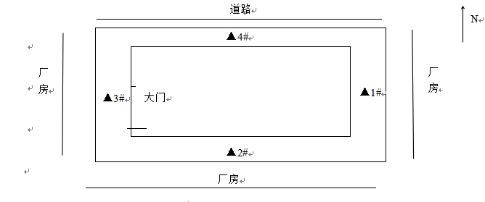
C4
C1
备注：“▲”为厂界噪声检测点位，“C”为无组织检测点位。

验收监测结果：
1、废气监测结果见下表：
表 7-2 无组织废气监测结果表 单位：mg/m³
采样时间：2020.06.11
采样点位 | 检测项目 | 检测结果 |  |  |  | 限值
采样点位 | 检测项目 | 第一次 | 第二次 | 第三次 | 第四次 | 限值
C1 | 颗粒物 | 0.291 | 0.246 | 0.315 | 0.383 | 1.0
C2 | 颗粒物 | 0.515 | 0.649 | 0.473 | 0.496 | 1.0
C3 | 颗粒物 | 0.448 | 0.582 | 0.496 | 0.473 | 1.0
C4 | 颗粒物 | 0.604 | 0.537 | 0.586 | 0.518 | 1.0
C1 | 锡及其化合物 | 2.3×10⁻⁴ | 1.5×10⁻⁴ | 1×10⁻⁵_{L} | 1×10⁻⁵_{L} | 0.24
C2 | 锡及其化合物 | 7×10⁻⁵ | 6×10⁻⁵ | 1.0×10⁻⁴ | 1×10⁻⁵_{L} | 0.24
C3 | 锡及其化合物 | 1.0×10⁻⁴ | 1×10⁻⁵_{L} | 9×10⁻⁵ | 1×10⁻⁵_{L} | 0.24
C4 | 锡及其化合物 | 4×10⁻⁵ | 1×10⁻⁵ | 1×10⁻⁵_{L} | 1×10⁻⁵_{L} | 0.24
C1 | 总挥发性有机物 | 0.006 | 0.006 | 0.02 | 0.01 | 2.0
C2 | 总挥发性有机物 | 0.3 | 0.008 | 0.4 | 0.4 | 2.0
C3 | 总挥发性有机物 | 1.1 | 1.4 | 1.4 | 0.9 | 2.0
C4 | 总挥发性有机物 | 0.2 | 0.3 | 0.01 | 0.07 | 2.0
采样时间：2020.06.12
采样点位 | 检测项目 | 检测结果 |  |  |  | 单位
采样点位 | 检测项目 | 第一次 | 第二次 | 第三次 | 第四次 | 单位
C1 | 颗粒物 | 0.651 | 0.539 | 0.517 | 0.427 | 1.0
C2 | 颗粒物 | 0.494 | 0.449 | 0.561 | 0.517 | 1.0
C3 | 颗粒物 | 0.606 | 0.719 | 0.561 | 0.629 | 1.0
C4 | 颗粒物 | 0.494 | 0.562 | 0.449 | 0.382 | 1.0
C1 | 锡及其化合物 | 1×10⁻⁵_{L} | 1×10⁻⁵_{L} | 1×10⁻⁵_{L} | 1×10⁻⁵_{L} | 0.24
C2 | 锡及其化合物 | 1×10⁻⁵_{L} | 1×10⁻⁵_{L} | 1×10⁻⁵_{L} | 1×10⁻⁵_{L} | 0.24
C3 | 锡及其化合物 | 1×10⁻⁵_{L} | 1×10⁻⁵_{L} | 1×10⁻⁵_{L} | 1×10⁻⁵_{L} | 0.24
C4 | 锡及其化合物 | 1×10⁻⁵_{L} | 1×10⁻⁵_{L} | 1×10⁻⁵_{L} | 1×10⁻⁵_{L} | 0.24
C1 | 总挥发性有机物 | 0.07 | 0.09 | 0.009 | 0.006 | 2.0
C2 | 总挥发性有机物 | 1.7 | 0.2 | 1.1 | 1.2 | 2.0
C3 | 总挥发性有机物 | 1.7 | 0.3 | 1.4 | 0.3 | 2.0
C4 | 总挥发性有机物 | 1.4 | 0.3 | 1.0 | 2.0 | 2.0
备注：1.采样方式为瞬时随机采样，只对当时采集的样品负责；
2.“L-”表示检测结果低于该项目方法的检出限。
由上表可知：该项目无组织废气中颗粒物、锡及其化合物厂界外最高浓度值均符合《大气污染物综合排放标准》（GB16297-1996）表2中无组织排放浓度限值要求，TVOC符合《工业企业挥发性有机物控制标准》（DB12/524-2014）表5中无组织排放浓度限值要求，为达标排放。
2、废水监测结果见下表：
表 7-3 废水监测结果表 单位：mg/L，pH无量纲
采样时间：2020.06.11
采样点位 | 检测项目 | 检测结果 |  |  |  | 限值
采样点位 | 检测项目 | 第一次 | 第二次 | 第三次 | 第四次 | 限值
生活废水排口 | pH值 | 7.11 | 7.03 | 6.94 | 7.10 | 6.5-9.5
生活废水排口 | 化学需氧量 | 13 | 17 | 23 | 28 | 500
生活废水排口 | 悬浮物 | 39 | 33 | 29 | 25 | 400
生活废水排口 | 五日生化需氧量 | 8.8 | 9.8 | 8.3 | 4.8 | 350
生活废水排口 | 氨氮 | 0.658 | 0.836 | 1.08 | 0.928 | 100
采样时间：2020.06.12
采样点位 | 检测项目 | 检测结果 |  |  |  | 限值
采样点位 | 检测项目 | 第一次 | 第二次 | 第三次 | 第四次 | 限值
生活废水排口 | pH值 | 7.12 | 7.09 | 7.08 | 7.12 | 6.5-9.5
生活废水排口 | 化学需氧量 | 27 | 15 | 25 | 20 | 500
生活废水排口 | 悬浮物 | 28 | 35 | 23 | 30 | 400
生活废水排口 | 五日生化需氧量 | 5.8 | 9.3 | 9.3 | 6.6 | 350
生活废水排口 | 氨氮 | 1.14 | 0.698 | 0.834 | 1.01 | 100
由上表可知：该项目废水各个监测因子符合《污水排入城镇下水道水质标准》（GB/T31962-2015）中B等级标准限值排放浓度限值要求，为达标排放。

3、厂界噪声监测结果见下表
表7-4 工业企业厂界环境噪声监测结果 单位：dB(A)
监测点位 | 2020.6.11 |  | 2020.6.12 |  | 标准限值 | 评价
监测点位 | 测试时间 | Leq | 测试时间 | Leq | 标准限值 | 评价
1▲项目厂界东面 | 昼 | 52.6 | 昼 | 55.0 | 65 | 达标
2▲项目厂界南面 | 昼 | 54.7 | 昼 | 55.1 | 65 | 达标
3▲项目厂界西面 | 昼 | 55.0 | 昼 | 53.3 | 65 | 达标
4▲项目厂界北面 | 昼 | 55.2 | 昼 | 57.0 | 65 | 达标
1▲项目厂界东面 | 夜 | 45.9 | 夜 | 46.3 | 55 | 达标
2▲项目厂界南面 | 夜 | 46.6 | 夜 | 45.8 | 55 | 达标
3▲项目厂界西面 | 夜 | 46.7 | 夜 | 46.9 | 55 | 达标
4▲项目厂界北面 | 夜 | 46.9 | 夜 | 48.0 | 55 | 达标
由上表可知：该项目厂界昼间噪声最大值为55.2dB(A)、厂界夜间噪声最大值为48.0dB(A)，满足业企业厂界环境噪声排放噪声标准》（GB12348-2008）3类标准限值要求，为达标排放。

表八、验收监测结论及建议
1 、工程概况:
江西一诺新材料有限公司(原江西比亚迪电子部品件有限公司)项目位于江西省赣州市信丰县工业园区西区线路板集控区，厂区地理坐标为东经114°53’45.5”，北纬25°25’03.5”，项目总占地面积约为6480平方米，总建筑面积约27542平方米，主要配套建设有生产厂房、员工宿舍、办公楼和辅助用房等。主要从事高精密表面贴装线路板的生产加工和销售，生产规模为年产高精密表面贴装线路板3亿片。项目总投资52000.23万元，环保投资为50万元，环保投资占总投资比例为0.1%。
2、验收综合结论：
依据《建设项目竣工环境保护验收暂行办法》中所规定的九种验收不合格情形，对项目进行逐一对照核查，本项目未出现不合格情形。具体如下表：
表8-1 建设项目竣工环境保护验收条件与实际情况对照表
序号 | 不予通过验收的情形 | 项目实际情况 | 结论
1 | 未按环境影响报告书（表）及其审批部门审批决定要求建成环境保护设施，或者环境保护设施不能与主体工程同时投产或者使用的 | 项目环境保护设施建设符合环评及批复要求，且与主体工程同时投产使用 | 不属于
2 | 污染物排放不符合国家和地方相关标准、环境影响报告书（表）及其审批部门审批决定或者重点污染物排放总量控制指标要求的 | 经监测污染物排放均达标；项目符合总量控制指标 | 不属于
3 | 环境影响报告书（表）经批准后，该建设项目的性质、规模、地点、采用的生产工艺；或者防治污染、防止生态破坏的措施发生重大变动，建设单位未重新报批环境影响报告书（表）或者环境影响报告书（表）未经批准的 | 项目未发生重大变动 | 不属于
4 | 建设过程中造成重大环境污染未治理完成，或者造成重大生态破坏未恢复的 | 本项目未涉及 | 不属于
5 | 纳入排污许可管理的建设项目，无证排污或者不按证排污的 | 本项目已办理排污许可登记 | 不属于
6 | 分期建设、分期投入生产或者使用依法应当分期验收的建设项目，其分期建设、分期投入生产或者使用的环境保护设施防治环境污染和生态破坏的能力不能满足其相应主体工程需要的 | 本项目不涉及分期 | 不属于
7 | 建设单位因该建设项目违反国家和地方环境保护法律法规受到处罚，被责令改正，尚未改正完成的 | 本项目不涉及此情形 | 不属于
8 | 验收报告的基础资料数据明显不实，内容存在重大缺项、遗漏，或者验收结论不明确、不合理的 | 本验收报告数据来自建设单位相关技术资料，来源可靠；报告内容完整，验收结论明确合理 | 不属于
9 | 其他环境保护法律法规规章等规定不得通过环境保护验收的 | 本项目未出现其他环境保护法律法规规章等规定不得通过环境保护验收的 | 不属于

综上，江西一诺新材料有限公司(原江西比亚迪电子部品件有限公司)年产3亿片高精密表面贴装线路板智能互联工厂建设项目在实施过程中按照环评及其批复要求落实了相关环保措施，污染物排放达到了相关排放标准，符合建设项目竣工环境保护验收条件。企业也已申领排污许可证；因此，本项目可通过建设项目竣工环境保护设施验收。
建议：
1、加强生产污水治理措施的运行管理，确保生活污水经处理后长期稳定达标排放。
2、加强废气治理措施的运行管理，加强车间通风、机械排放措施，减轻无组织废气对周边环境的影响。
3、严格执行各项环境管理制度，规范环保设施运行操作，完善运行期的废水、废气、固体废物等日常巡查和必要的监测工作，建立健全生产装置和环保设施日常运行维护、管理和台账记录，确保各项污染物长期稳定达标排放，杜绝跑、冒、漏、滴以及事故性排放。

附件一：项目相关附图
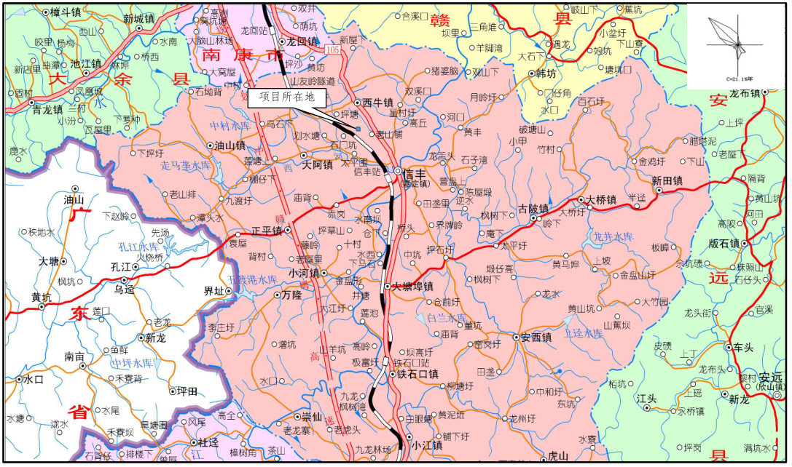

附图1：项目地理位置图
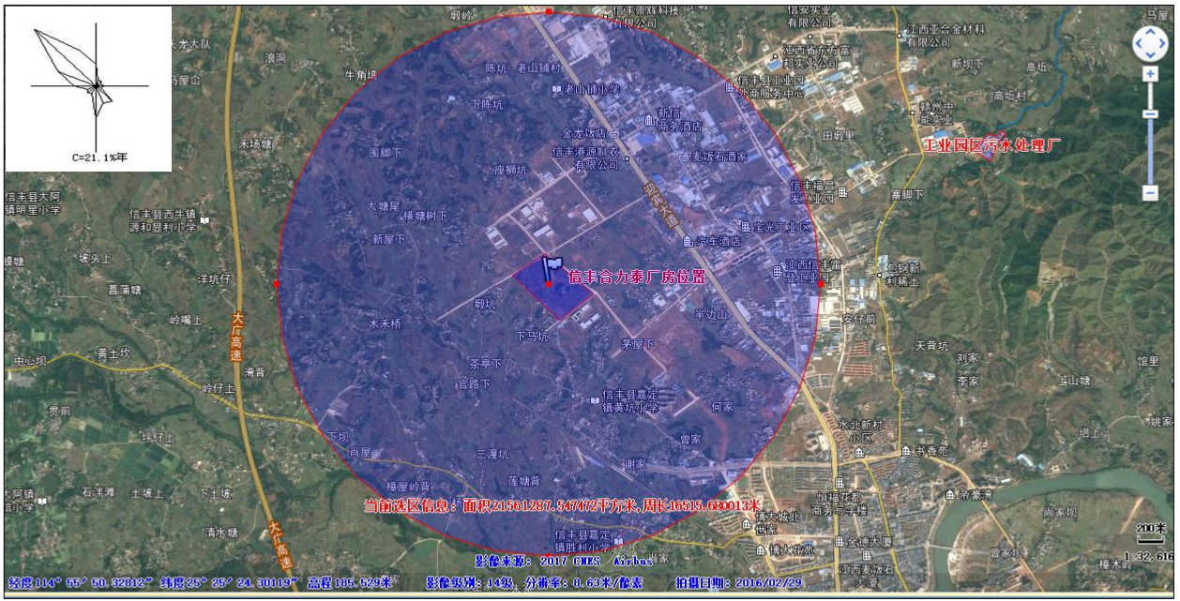
附图2：项目周边敏感点分布图
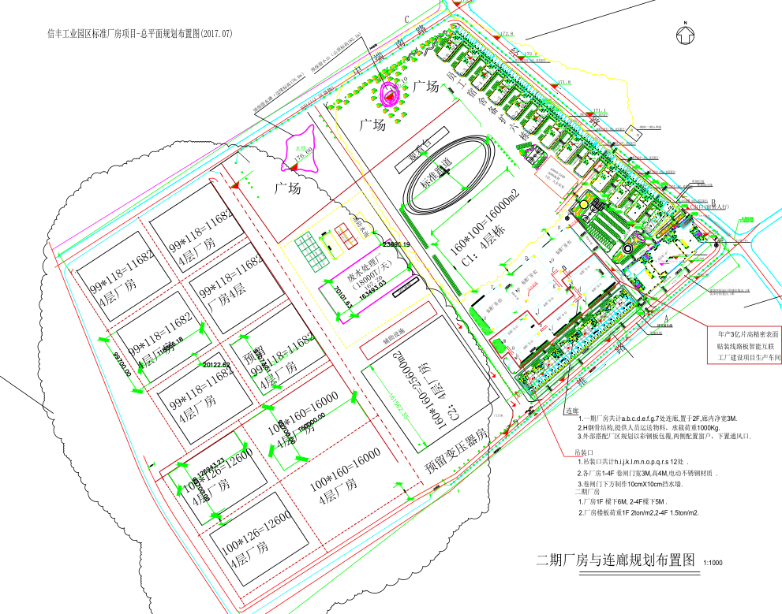

附图3：项目总平面布置图
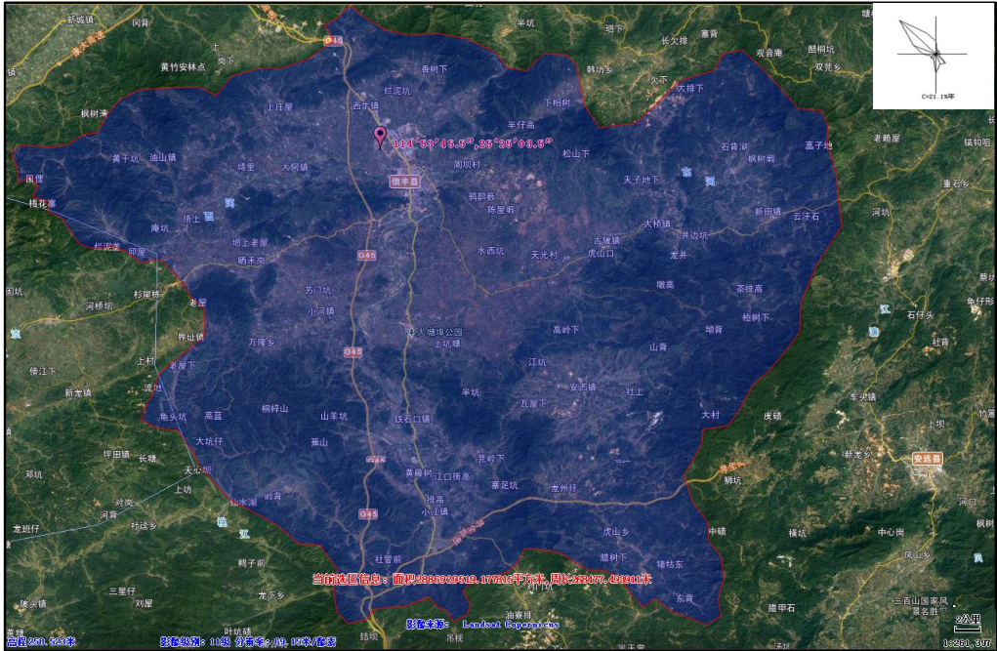
附图4：项目卫星地理包络图
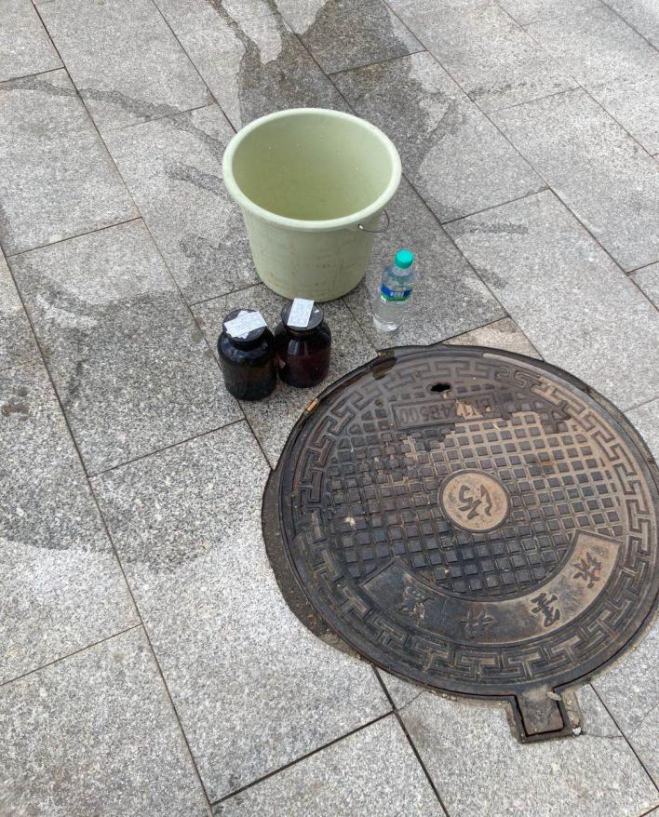
附图5:生活污水处理设施

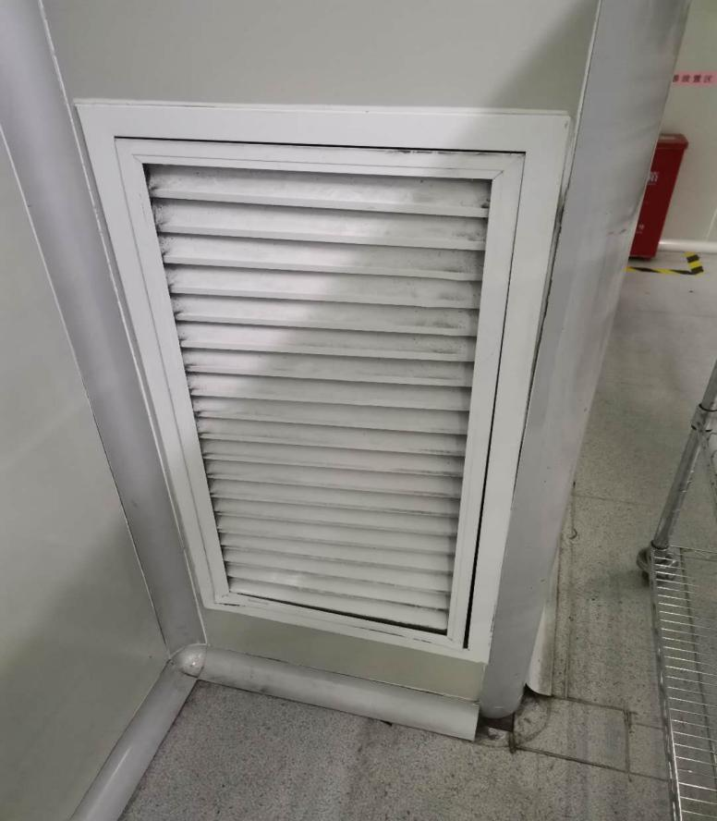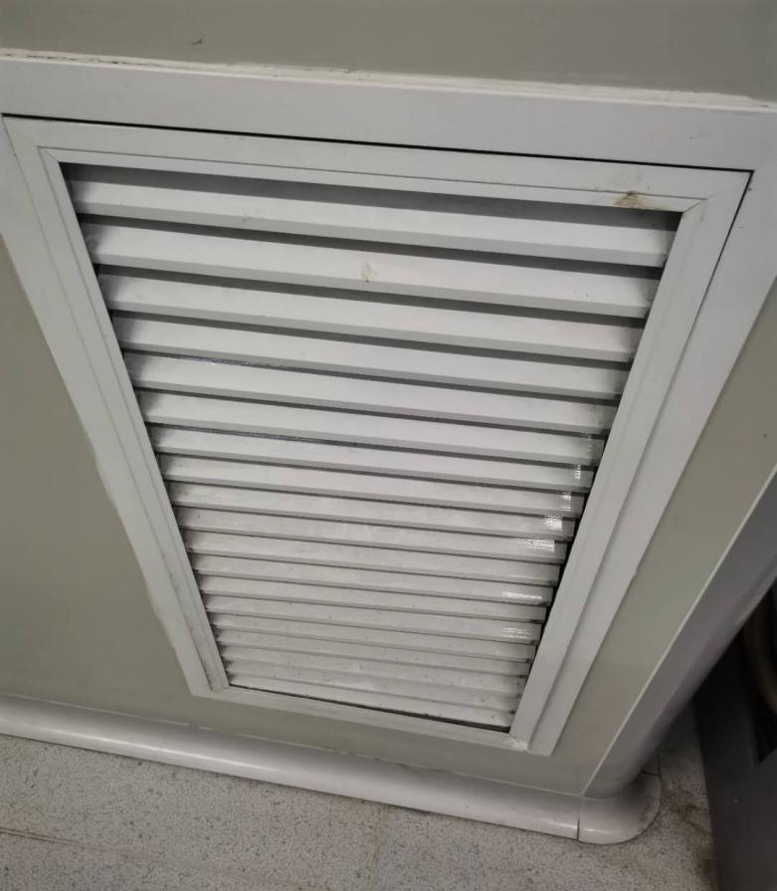
附图6:废气换气设施
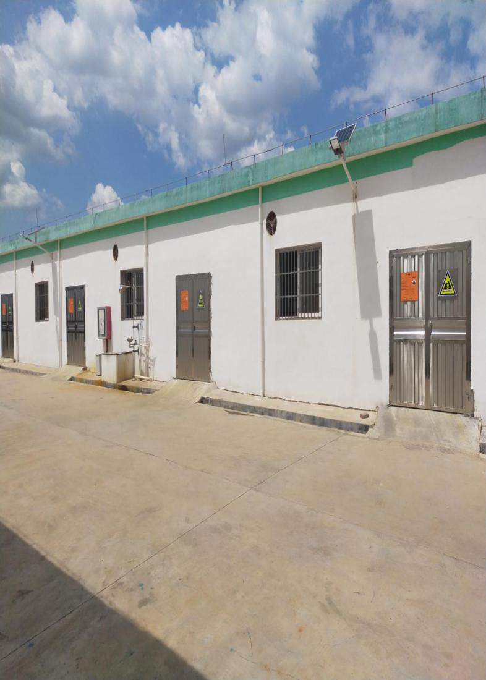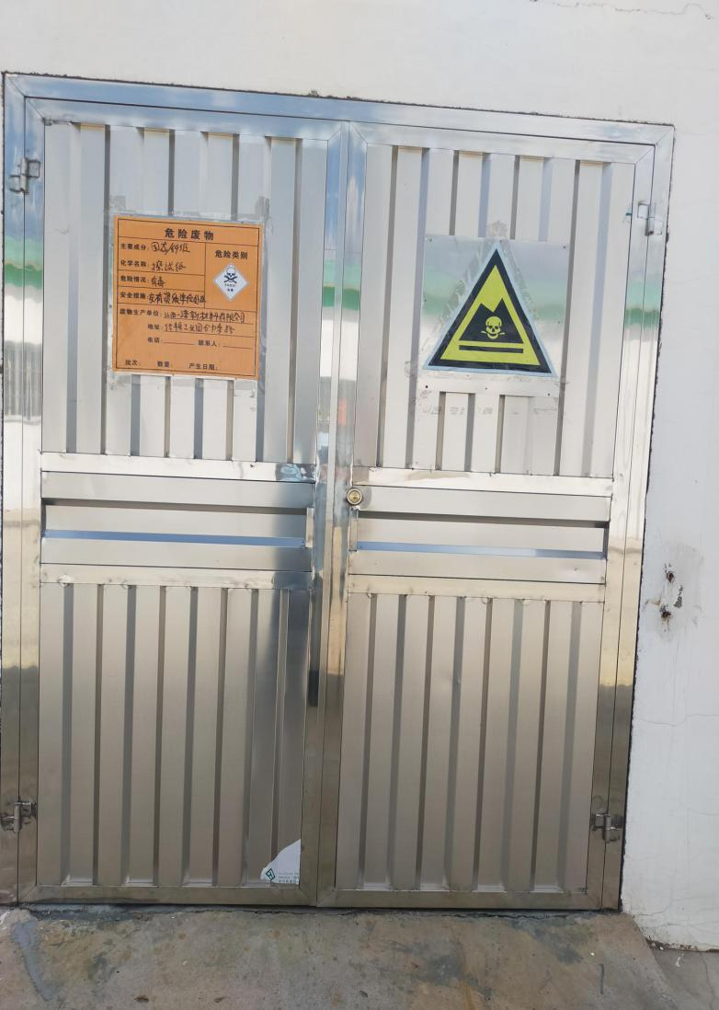
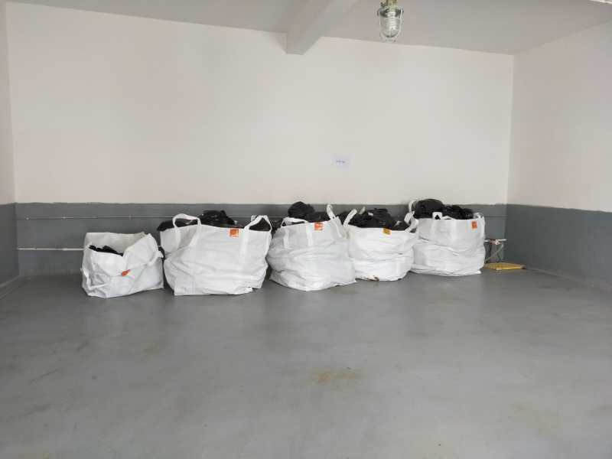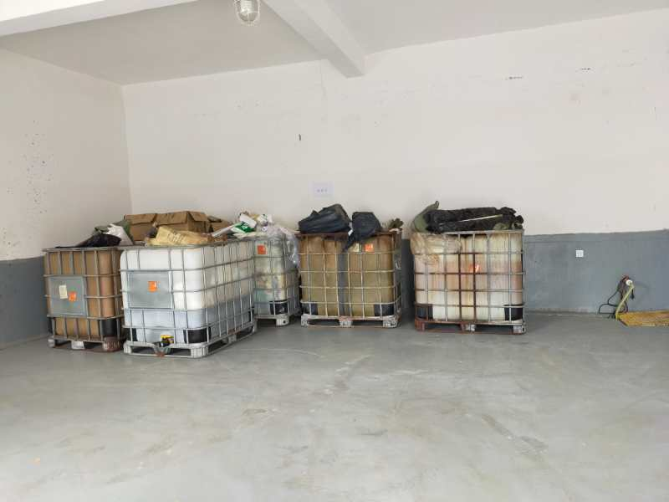
附图7:危险废物处置暂存间

附件二：建设项目环境保护“三同时”竣工验收登记表
建设项目工程竣工环境保护“三同时”验收登记表
填表单位（盖章）：江西一诺新材料有限公司(原江西比亚迪电子部品件有限公司) 填表人（签字）： 项目经办人（签字）：
建设项目 | 项目名称 |  |  | 江西一诺新材料有限公司(原江西比亚迪电子部品件有限公司)年产3亿片高精密表面贴装线路板智能互联工厂建设项目 |  |  |  |  |  | 项目代码 |  | / | 建设地点 |  | 江西省赣州市信丰县工业园区合力泰路6号
建设项目 | 行业类别（分类管理名录） |  |  | 线路板 |  |  |  |  |  | 建设性质 |  | 新建
建设项目 | 设计生产能力 |  |  | 年产3亿片高精密表面贴装线路板 |  |  |  |  |  | 实际生产能力 |  | 年产3亿片高精密表面贴装线路板 | 环评单位 |  | 紫金道合（江西）环保产业技术研究院
建设项目 | 环评文件审批机关 |  |  | 信丰县生态环境局（原信丰县环境保护局） |  |  |  |  |  | 审批文号 |  | 信环监审字［2018］81号 | 环评文件类型 |  | 报告表
建设项目 | 开工日期 |  |  | 2018年8月 |  |  |  |  |  | 竣工日期 |  | 2019年4月 | 排污许可证申领时间 |  | 是
建设项目 | 环保设施设计单位 |  |  | / |  |  |  |  |  | 环保设施施工单位 |  | / | 本工程排污许可证编号 |  | /
建设项目 | 验收单位 |  |  | 江西中明检测有限公司 |  |  |  |  |  | 环保设施监测单位 |  | / | 验收监测时工况 |  | 80%-85%
建设项目 | 投资总概算（万元） |  |  | 52000 |  |  |  |  |  | 环保投资总概算（万元） |  | 50 | 所占比例（%） |  | 0.10
建设项目 | 实际总投资 |  |  | 52000 |  |  |  |  |  | 实际环保投资（万元） |  | 60 | 所占比例（%） |  | 0.11
建设项目 | 废水治理（万元） |  |  | 20 | 废气治理（万元） | 10 | 噪声治理（万元） |  | 10 | 固体废物治理（万元） |  | 10 | 绿化及生态（万元） |  | 5 | 其他（万元） | 5
建设项目 | 新增废水处理设施能力 |  |  | / |  |  |  |  |  | 新增废气处理设施能力 |  | / | 年平均工作时 |  | 7200小时
运营单位 |  |  |  |  |  | 运营单位社会统一信用代码（或组织机构代码） |  |  |  |  |  |  | 验收时间 |  | 2020年6月
污 染 物 排 放 达 标 与 总 量 控 制  （ 工 业 建 设 项 目 详 填 ） |  | 污染物 |  | 原有排 放量(1) | 本期工程实际排放浓度(2) | 本期工程允许 排放浓度(3) | 本期工程产 生量(4) | 本期工程自身 削减量(5) |  | 本期工程实际 排放量(6) | 本期工程核定 排放总量(7) | 本期工程“以新带老” 削减量(8) | 全厂实际排放总量(9) | 全厂核定排放总 量(10) |  | 区域平衡替代 削减量(11) | 排放增  减量  (12)
 |  | 废水 |  | / | / | / | / | / |  |  | / | / | / | / |  | / | /
 |  | 化学需氧量 |  | / | / | / | / | / |  | / | 无 | / | / | / |  | / | /
 |  | pH值 |  | / | / | / | / | / |  | / | 无 | / | / | / |  | / | /
 |  | 悬浮物 |  | / | / | / | / | / |  | / | 无 | / | / | / |  | / | /
 |  | 废气 |  | / | / | / | / | / |  | / | / | / | / | / |  | / | /
 |  | 颗粒物 |  | / | / | / | / | / |  | / | 无 | / | / | / |  | / | /
 |  | 工业固体废物 |  | / | / | / | / | / |  | / | / | / | / | / |  | / | /
 |  | 与项目有关的  其他特征污染 物 | / | / | / | / | / | / |  | / | / | / | / | / |  | / | /
 |  | 与项目有关的  其他特征污染 物 | / | / | / | / | / | / |  | / | / | / | / | / |  | / | /
 |  | 与项目有关的  其他特征污染 物 | / | / | / | / | / | / |  | / | / | / | / | / |  | / | /
注：1、排放增减量：（+）表示增加，（-）表示减少。
- (12)=(6)-(8)-(11)，（9）=(4)-(5)-(8)-(11)+（1）。
- 计量单位：废水排放量——万吨/年；废气排放量——万标立方米/年；工业固体废物排放量——万吨/年；水污染物排放浓度——毫克/升

附件三：环评批复
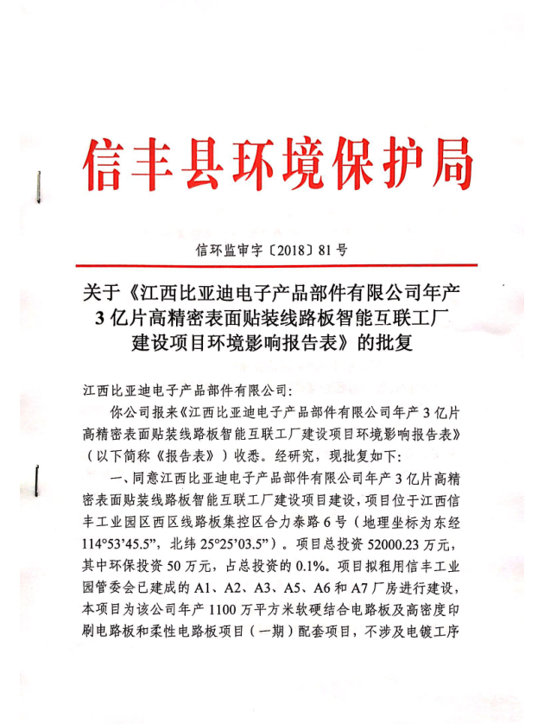

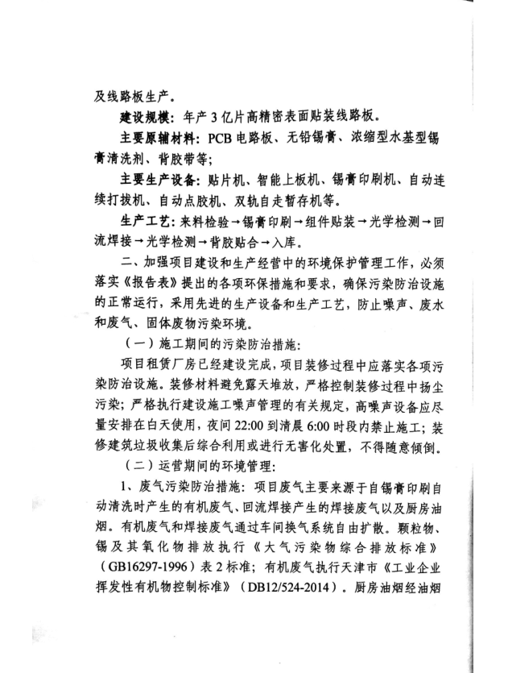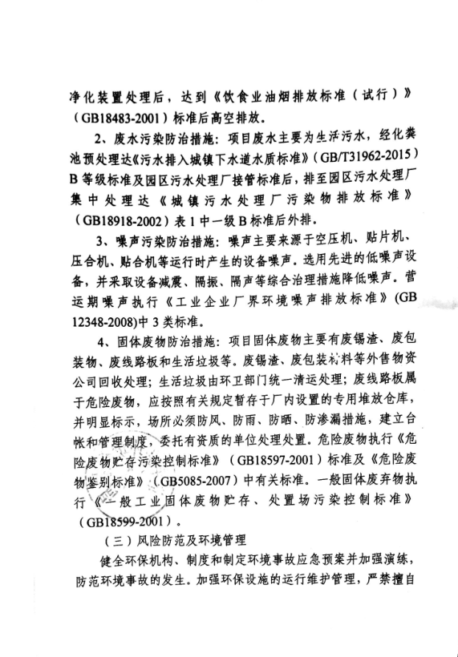

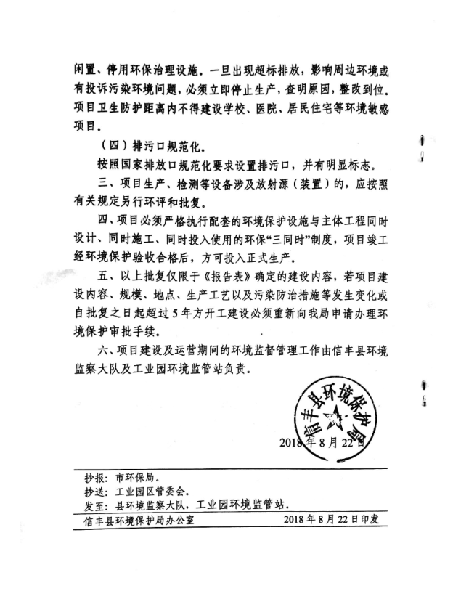

附件四：工作时间证明
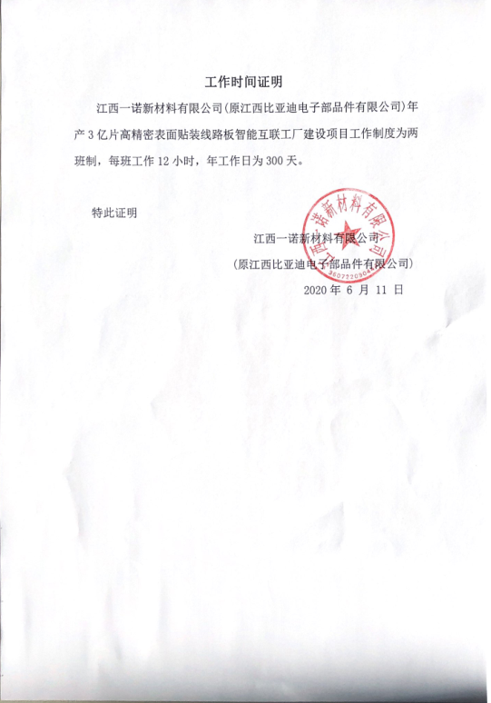

附件五：委托书
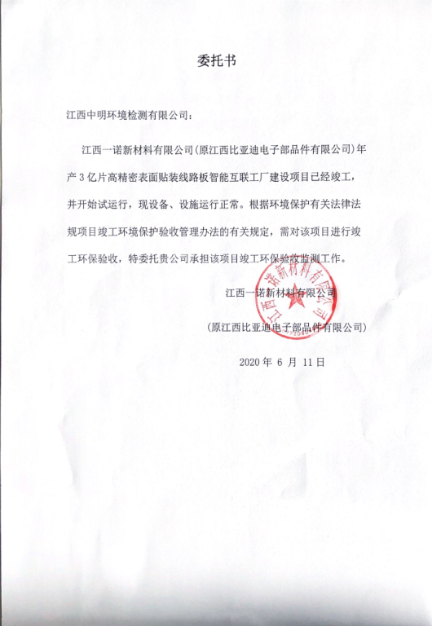

附件六：验收工况统计
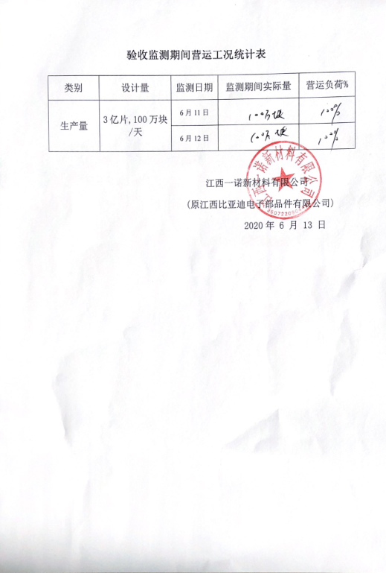

附件七：危险废物处置协议
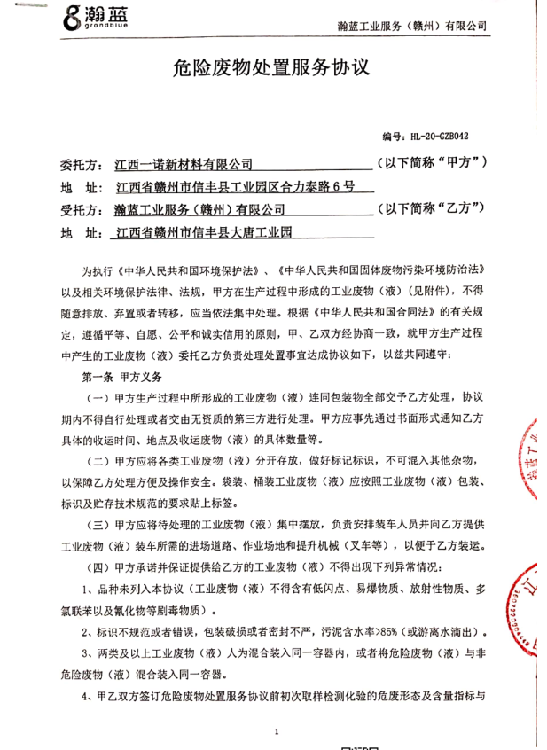

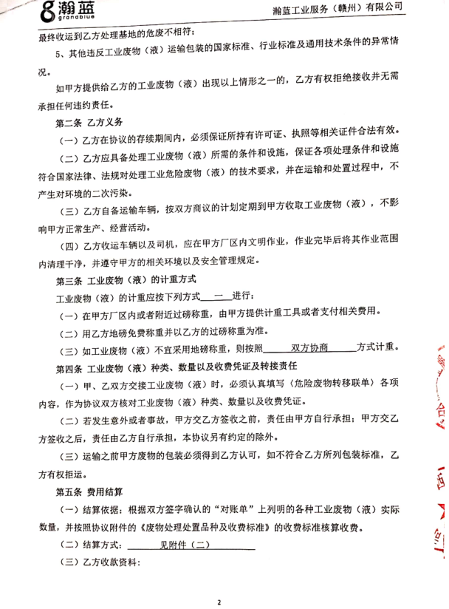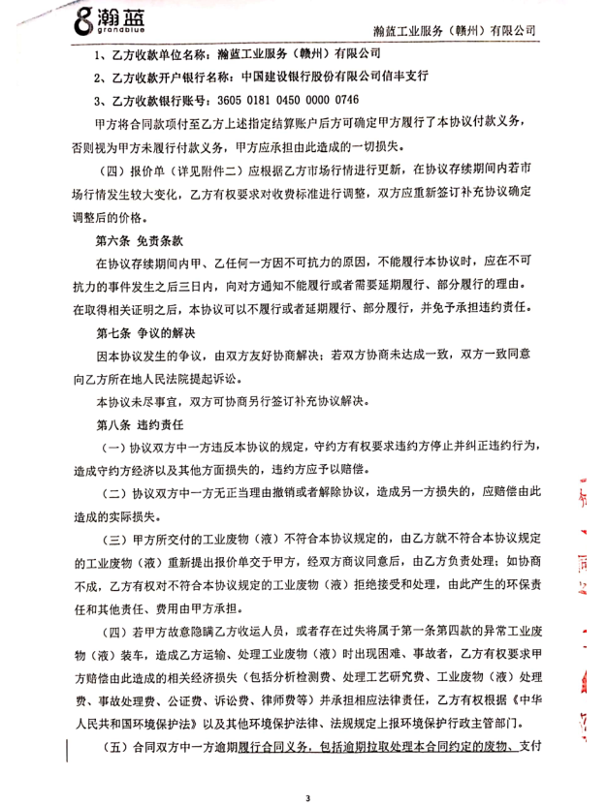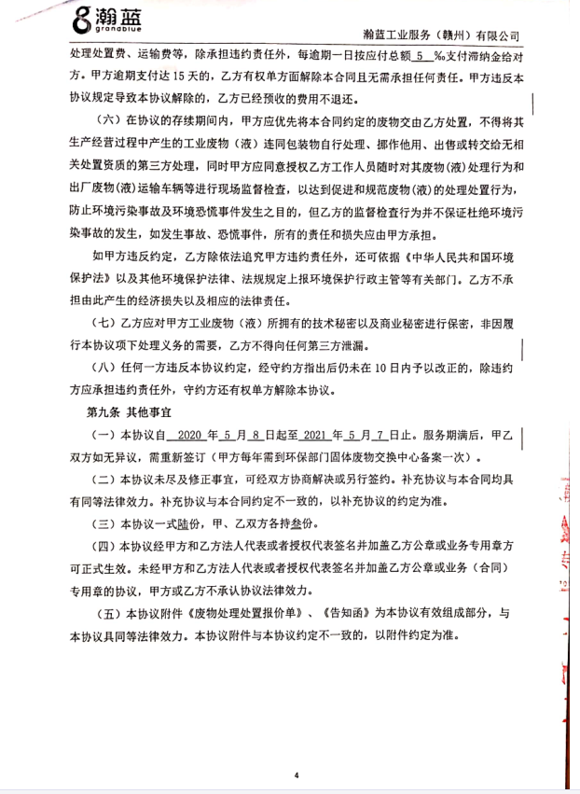
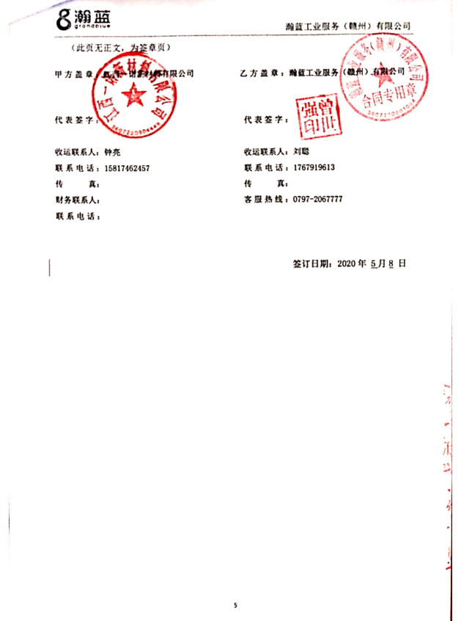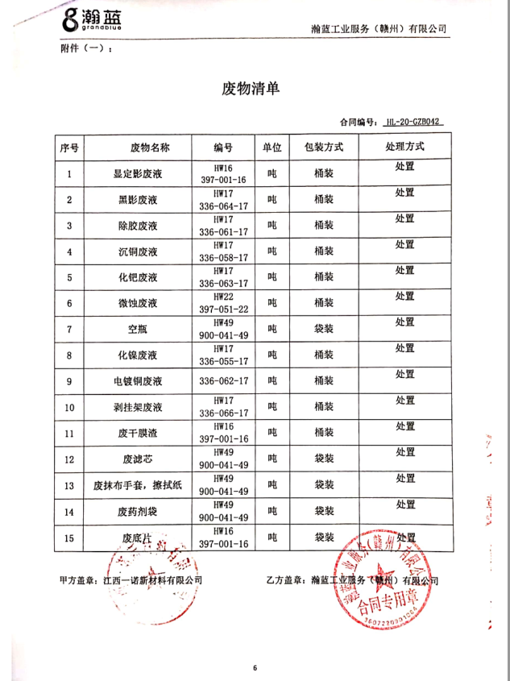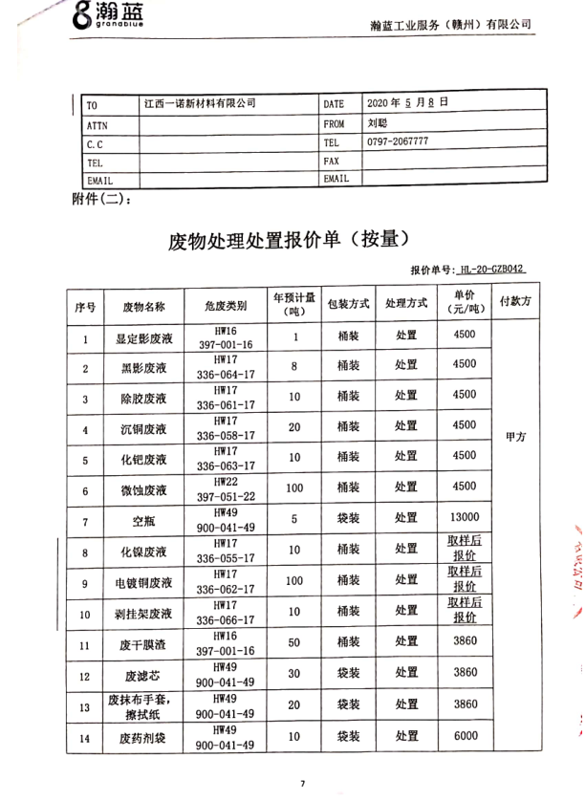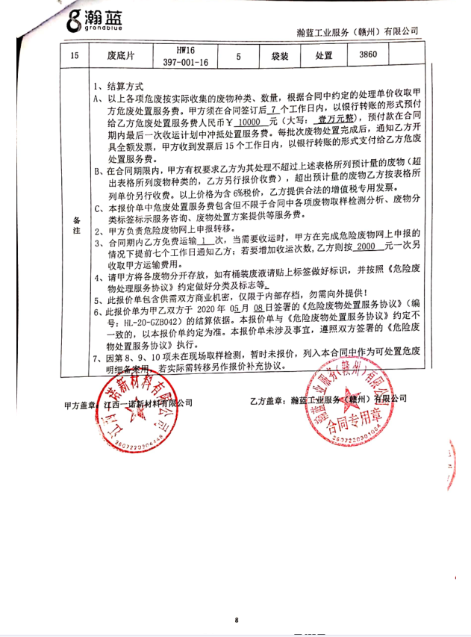

附件八：验收组意见

江西一诺新材料有限公司(原江西比亚迪电子部品件有限公司)年产3亿片高精密表面贴装线路板智能互联工厂建设项目竣工环境保护验收组意见

2020年8月1日，江西一诺新材料有限公司(原江西比亚迪电子部品件有限公司)年产3亿片高精密表面贴装线路板智能互联工厂建设项目竣工环境保护验收监测报告表并对照《建设项目竣工环境保护验收暂行办法》，严格依照国家有关法律法规、建设项目竣工环境保护验收技术规范/指南、本项目环境影响评价报告表和审批部门审批决定等要求对本项目进行验收，提出意见如下：

一、工程建设基本情况

（一）建设地点、规模、主要建设内容
江西一诺新材料有限公司(原江西比亚迪电子部品件有限公司)项目位于江西省赣州市信丰县工业园区西区线路板集控区，厂区地理坐标为东经114°53’45.5”，北纬25°25’03.5”，项目总占地面积约为6480平方米，总建筑面积约27542平方米，主要配套建设有生产厂房、员工宿舍、办公楼和辅助用房等。主要从事高精密表面贴装线路板的生产加工和销售，生产规模为年产高精密表面贴装线路板3亿片。项目总投资52000万元，环保投资为60万元，环保投资占总投资比例为0.11%。
（二）建设过程及环保审批情况
江西一诺新材料有限公司(原江西比亚迪电子部品件有限公司)于2018年7月委托编制了《江西比亚迪电子部品件有限公司年产3亿片高精密表面贴装线路板智能互联工厂建设项目环境影响报告表》，信丰县生态环境局（原信丰县环境保护局）于2018年8月22号对《高江西比亚迪电子部品件有限公司年产3亿片高精密表面贴装线路板智能互联工厂建设项目环境影响报告表的批复》，项目从立项至调试过程中有无环境投诉、违法或处罚记录等。
（三）投资情况
本项目实际总投资总投资52000万元，环保投资为60万元，环保投资占总投资比例为0.11%。

（四）验收范围
本次验收只针对西一诺新材料有限公司(原江西比亚迪电子部品件有限公司)年产3亿片高精密表面贴装线路板智能互联工厂建设项目的竣工环境保护验收范围。

二、工程变动情况
生活污水未采取环评和批复上“隔油池+化粪池+地埋式一体化处理设施”的措施，实际运用“化粪池”，其他的实际建设内容基本与环评及批复一致；不属于重大变动。

三、环境保护设施建设情况

（一）废水
项目废水主要有和生活污水。根据现场勘察情况，生活污水经化粪池处理后排入城镇污水管网。

（二）废气
项目的废气有生产工艺产生的无组织废气（颗粒物、锡及其化合物、TVOC），通过车间排风扇成无组织排放出去。

（三）噪声
项目无高音噪声源，主要噪声源生产运行时及来往车辆产生的噪声。选用了低噪声设备，并设置了减振垫，出入区域内来往的机动车减速、禁止鸣笛，减少站内噪声对周边环境的影响。

（四）固体废物
项目产生的固体废物主要为生活垃圾、危险废物。根据现场调查，生活垃圾交由环卫部门处理，危险废物签有协议。

四、环境保护设施调试效果

（一）环保设施处理效率

1.废水治理设施

项目废水主要有和生活污水。根据现场勘察情况，生活污水经化粪池处理后排入城镇污水管网，监测结果满足环境影响报告表及其审批部门审批决定或设计指标。

2.废气治理设施

项目的废气有生产工艺产生的无组织废气（颗粒物、锡及其化合物、TVOC），通过车间排风扇成无组织排放出去，监测结果满足环境影响报告表及其审批部门审批决定或设计指标。

3.厂界噪声治理设施

项目无高音噪声源，主要噪声源生产运行时及来往车辆产生的噪声。选用了低噪声设备，并设置了减振垫，出入区域内来往的机动车减速、禁止鸣笛，减少站内噪声对周边环境的影响，监测结果满足环境影响报告表及其审批部门审批决定或设计指标。

4.固体废物治理设施

项目产生的固体废物主要为生活垃圾、危险废物。根据现场调查，生活垃圾交由环卫部门处理，危险废物签有协议，满足固体废物治理设施的处理效果。

（二）污染物排放情况

1.废水
监测结果表明：该项目废水各个监测因子符合《污水排入城镇下水道水质标准》（GB/T31962-2015）中B等级标准限值排放浓度限值要求，为达标排放。

2.废气
监测结果表明，该项目无组织废气中颗粒物、锡及其化合物和TVOC厂界外最高浓度值均符合《大气污染物综合排放标准》（GB16297-1996）表2中无组织排放浓度限值要求，为达标排放。

3.厂界噪声
监测结果表明，该项目厂界昼间噪声、厂界夜间噪声满足业企业厂界环境噪声排放噪声标准》（GB12348-2008）3类标准限值要求，为达标排放。

4.固体废物
项目产生的固体废物主要为生活垃圾、危险废物。根据现场调查，生活垃圾交由环卫部门处理，危险废物签有协议，满足固体废物治理设施的处理效果。

5.污染物排放总量
本项目无总量控制要求。

五、工程建设对环境的影响
本项目废水主要有和生活污水。根据现场勘察情况，生活污水经化粪池处理后排入城镇污水管网。项目的废气有生产工艺产生的无组织废气（颗粒物、锡及其化合物、TVOC），通过车间排风扇成无组织排放出去。项目无高音噪声源，主要噪声源生产运行时及来往车辆产生的噪声。选用了低噪声设备，并设置了减振垫，出入区域内来往的机动车减速、禁止鸣笛，减少站内噪声对周边环境的影响。项目产生的固体废物主要为生活垃圾、危险废物。根据现场调查，生活垃圾交由环卫部门处理，危险废物签有协议。根据综合监测结果，本项目工程建设对环境的影响较低。

六、验收结论
根据《建设项目竣工环境保护验收暂行办法》中所规定的验收对是否合格情形对项目逐一对照核查，以及与项目环境影响评价文件及审批文件相对照，该项目基本落实了环评文件中提出的各项污染防治措施，各项监测指标均满足标准要求，项目的实施在一定程度上促进了所在地区的经济发展，在项目保证现有环境保护设施正常运行的前提下，基本达到环境保护验收条件，可申请环保验收。
- 后续要求
1、加强生产污水治理措施的运行管理，确保生活污水经处理后长期稳定达标排放。
2、加强废气治理措施的运行管理，加强车间通风、机械排放措施，减轻无组织废气对周边环境的影响。
3、严格执行各项环境管理制度，规范环保设施运行操作，完善运行期的废水、废气、固体废物等日常巡查和必要的监测工作，建立健全生产装置和环保设施日常运行维护、管理和台账记录，确保各项污染物长期稳定达标排放，杜绝跑、冒、漏、滴以及事故性排放。

八、验收人员信息
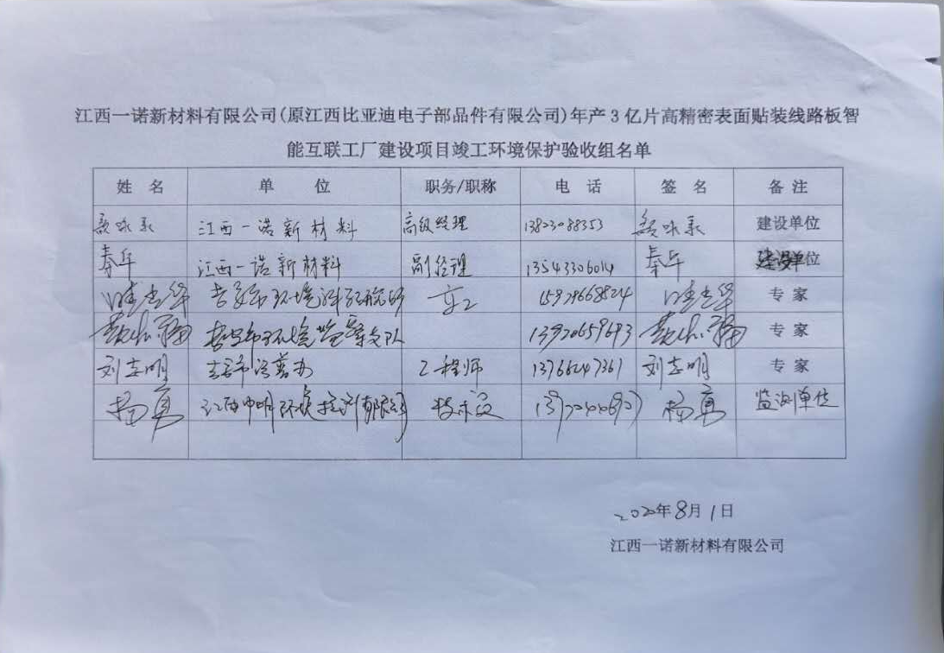

附件九：网上公示图片

附件十：检测报告扫描件

